**生产实际分析（1）——学习任务单**

**【学习目标】**

1.熟知生产实际分析专题的题目呈现类型规律和试题特点。

2学习、感悟设备流程型生产实际分析试题的分析与解题策略。

**【学习过程】**

请看视频：九年级化学第26课时专题复习-《生产实际分析（1）》

* **设备型流程题**

**1．【18年中考】**为保护绿水青山，可将工业残留的钡渣[主要成分为碳酸钡（BaCO3）]进行无害化处理，制取化工原料硫酸钡（BaSO4）。主要流程如下：

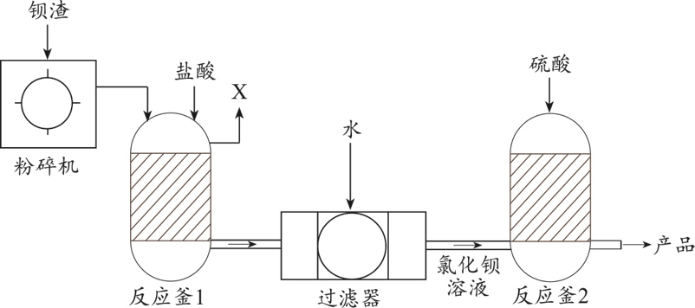

已知：BaSO4难溶于水，氯化钡（BaCl2）可溶于水。

（1）粉碎钡渣的目的是 。

（2）反应釜1中的气体X为 。

（3）反应釜2中发生复分解反应的化学方程式为 。

**2．【19年中考】**利用电石渣[主要成分为Ca(OH)2、MgO]制取备硫酸钙的主要工艺流程如图：

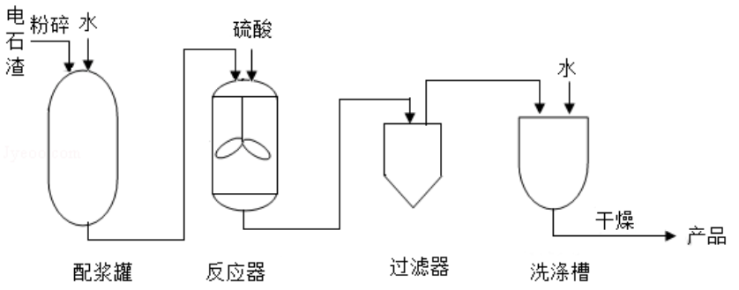

已知：MgO难溶于水；MgSO4易溶于水；CaSO4微溶于水。

1. 反应器中搅拌的目的是 。
2. 反应器中发生的反应主要有MgO+H2SO4= MgSO4+H2O和 。
3. 上述流程中，用于分离提纯的设备有 。

* **小结归纳：**